Eksempel 2 eksamensspørgsmål
Matematik B
hhx
Eksamenen består af tre dele og tager udgangspunkt i din præsentation af projektet, suppleret med uddybende spørgsmål. Eksaminationen former sig derefter som en samtale med udgangspunkt i de trukne opgaver. Du har ca. 60 min i forberedelseslokalet.
Del 1: Projektopgaven
Du skal kort redegøre for centrale dele af din projektbesvarelse. Redegørelsen vil i høj grad udforme sig som en samtale mellem dig og eksaminator.
Del 2: Kendt opgave
I tilknytning til din emneopgave om differentialregning skal du gøre rede for sammenhængen mellem sekant- og tangenthældning. Anvend dette til at udlede differentialkvotienten for enten f(x)=$x^{2}$ eller f(x)=ax+b.

Del 3: Mindstekravsopgaver
Du skal være klar til at forklare, hvorledes du har løst de 4 nedenstående mindstekravsopgaver.
Opgave 1
Tegn linjen f(x)= 2x-4, og gør rede for, hvordan 2 og -4 ses grafisk.

Opgave 2
Figuren herunder viser grafen for et andengradspolynomium. Benyt grafen til at løse ligningen f(x)=3
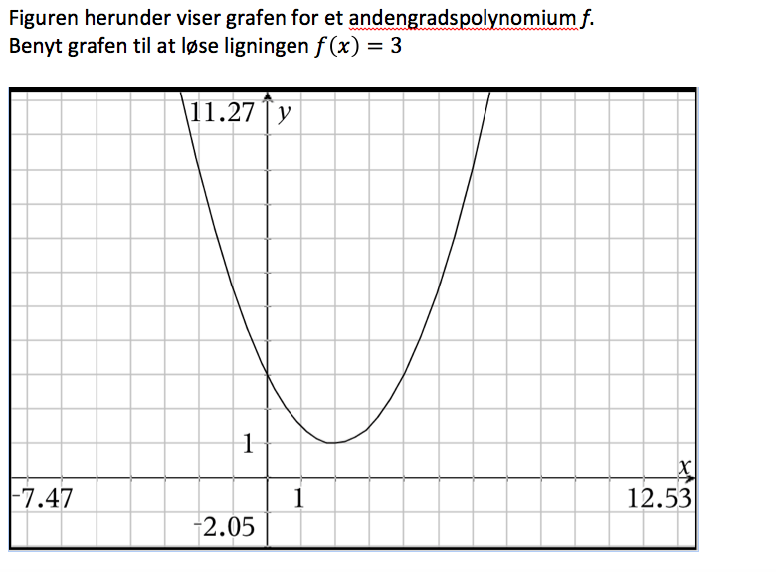
Opgave 3
Der skal testes for uafhængighed mellem køn og brug af svømmehallen. Et værktøj angiver, at p=0.03. Hvad skal man konkludere?

Opgave 4
Da Sarah blev født, satte hendes farmor 5000 kr. ind på en konto, der gav 3,5 % p.a. i rente. Sarah vil hæve pengene på sin 18 års fødselsdag. Hvilken formel skal Sarah bruge for at beregne det beløb, hun kan hæve, når hun fylder 18 år? Beregn dette beløb

